Tarkett Desso Desert
Tarkett Holding

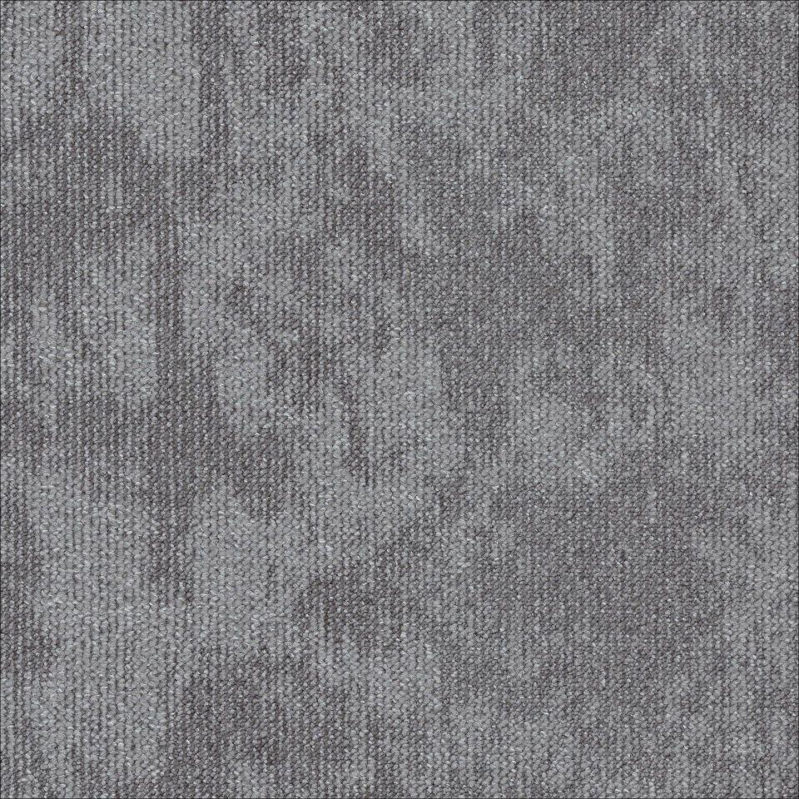Eigenschaften
Benutzungsintensität
Klasse 33
Farbton
beige, blau, dunkelblau, dunkelbraun, dunkelgrau, dunkelgrün, dunkelrot, gelb, grau, grün, hellbeige, hellblau, hellgrau, hellgrün, hellrot, orange, rot
Werkstoff
Polyester
Breite (mm)
500,00
Länge (mm)
500,00
Brandverhalten
Bfl-s1
Cradle to Cradle®
Bronze
Formaldehyd Emissionsklasse
E1
Komfortklasse
LC1
Lieferform
Fliesen
Oberseite Teppichboden
Schlingenpol
Dicke Polschicht (mm)
2,90
Gesamtdicke Belag (mm)
6,00
Gewichtsbereich Polschicht (g/m²)
370,00
Trittschallverbesserungsmaß (dB)
24,00
Wärmedurchlasswiderstand (m²*K/W)
0,07
Muster-Typ
Organisch

